全国2011年7月高等教育自学考试

基础会计学试题

课程代码：00041
一、单项选择题（本大题共20小题，每小题1分，共20分）在每小题列出的四个备选项中只有一个是符合题目要求的，请将其代码填写在题后的括号内。错选、多选或未选均无分。
1.下列各项中，属于所有者权益内容的是( )
A.无形资产 B.固定资产
C.盈余公积 D.预收账款
2.下列业务会引起资产和负债同时增加的是( )
A.赊销商品 B.赊购材料
C.偿还借款 D.从银行提取现金
3.下列各项中，属于会计假设内容的是( )
A.会计目标 B.会计主体
C.会计规范 D.会计对象
4.收到客户归还前欠货款，该项业务对会计要素的影响是( )
A.资产与负债同增 B.负债要素内部项目有增有减
C.资产增加与负债减少 D.资产要素内部项目有增有减
5.下列属于反映企业经营成果的会计要素是( )
A.收入、费用和利润 B.收入、费用和所有者权益
C.所有者权益和利润 D.资产、负债和所有者权益
6.下列属于债务结算账户的是( )
A.盈余公积 B.销售费用
C.短期借款 D.应收账款
7.从账簿外表形式看，银行存款日记账应采用( )
A.活页式账簿 B.卡片式账簿
C.分类式账簿 D.订本式账簿
8.企业收到投资者出资额超过其在注册资本或股本中所占份额的部分，应计入( )
A.股本 B.资本公积
C.实收资本 D.盈余公积
9.下列各项应作为销售费用核算的是( )
A.广告费 B.诉讼费
C.房产税 D.借款利息
10.下列各项中，属于外来原始凭证的是( )
A.收料单 B.领料单
C.购货发票 D.制造费用分配表
11.生产领用原材料应填制的记账凭证是( )
A.转账凭证 B.付款凭证
C.一次凭证 D.收款凭证
12.下列各项中，不属于原始凭证审核内容的是( )
A.经济业务是否真实 B.科目使用是否正确
C.经济业务是否合法 D.经济业务是否合理
13.根据记账凭证登记账簿时，误将800元填写为8000元，记账凭证无误。更正此错账应采用的方法是( )
A.刮擦涂改法 B.补充登记法
C.划线更正法 D.红字更正法
14.关于科目汇总表账务处理程序，下列表述正确的是( )
A.会增加登记总账的工作量 B.科目汇总表反映的账户对应关系清晰
C.规模小、业务量少的单位比较适用 D.根据定期编制的科目汇总表登记总账
15.企业对银行存款利息收入的处理，应贷记( )
A.“财务费用” B.“管理费用”
C.“其他业务收入” D.“营业外收入”
16.下列各项属于账实核对内容的是( )
A.记账凭证与原始凭证核对
B.总账与所属明细账核对
C.账簿记录与记账凭证核对
D.现金日记账余额与库存现金实存数核对
17.银行存款清查应采用的方法是( )
A.实地盘点 B.技术推算
C.发函询证 D.与银行对账单核对
18.下列各项中，属于财务报告编制要求的是( )
A.数字真实 B.全部按年编报
C.提前结账 D.报表可任意取舍
19.我国《会计档案管理办法》规定，总账和明细账的保管期限为( )
A.5年 B.10年
C.15年 D.25年
20.资产负债表中，资产项目的排列依据是( )
A.项目的重要性 B.项目的流动性
C.项目的一致性 D.项目的货币性
二、多项选择题（本大题共10小题，每小题2分，共20分）在每小题列出的五个备选项中至少有两个是符合题目要求的，请将其代码填写在题后的括号内。错选、多选、少选或未选均无分。
21.下列各项中，属于收入要素内容的有( )
A.销售商品的收入 B.销售商品的增值税
C.出售材料的收入 D.出租固定资产的租金
E.出售无形资产的净收益
22.根据权责发生制，12月发生的下列业务影响本期收入或费用的有( )
A.赊销商品10万元 B.收回应收账款6万元存入银行
C.计提办公设备折旧5万元 D.预付明年的财产保险费12万元
E.销售商品8万元，货款已于10月全额预收
23.从经济内容看，下列属于流动负债账户的有( )
A.“应付债券” B.“预付账款”
C.“应付股利” D.“短期借款”
E.“应付职工薪酬”
24.材料采购业务的会计核算需要设置的账户包括( )
A.“在途物资” B.“原材料”
C.“应付账款” D.“预收账款”
E.“预付账款”
25.按照填制方式不同，记账凭证可分为( )
A.分类汇总凭证 B.专用记账凭证
C.复式记账凭证 D.通用记账凭证
E.单式记账凭证
26.采用专用记账凭证时，收款凭证左上角应填列的借方科目包括( )
A.短期借款 B.银行存款
C.应收账款 D.库存现金
E.主营业务收入
27.启用新的会计账簿时，应在账簿扉页上填写“账簿启用和经管人员一览表”。该表的主要内容包括( )
A.账簿名称 B.单位名称
C.账簿编号 D.账簿册数
E.账簿页数
28.下列属于期末账项调整内容的有( )
A.计提本期固定资产折旧 B.分摊应由本期负担的财产保险费
C.本期预收货款，商品下期发出 D.本期销售商品一批，货款存入银行
E.预提应由本期负担的银行借款利息
29.下列关于结账的表述，正确的有( )
A.结账工作在会计期末进行 B.一般采用划线结账法
C.结账时不需要进行账项调整 D.结账可分为月结、季结和年结
E.结账前应将本期发生的经济业务全部登记入账
30.下列属于资产负债表中存货项目内容的有( )
A.在产品 B.在途物资
C.原材料 D.工程物资
E.自用汽车
三、名词解释题（本大题共5小题，每小题2分，共10分）
31.过账
32.原始凭证
33.会计账簿
34.财务费用
35.实地盘存制
四、简答题（本大题共2小题，每小题5分，共10分）
36.什么是账户？账户的基本结构是什么？
37.简述资产负债表的作用。
五、业务计算题（本大题共3小题，38小题20分，39小题10分，40小题10分，共40分）
38.资料：2010年6月份H公司发生的部分业务如下：
(1)收到出资人投入货币资金800000元存入银行。
(2)收回应收账款200000元存入银行。
(3)购入不需要安装的机器设备一台，价款60000元已用银行存款支付。
(4)用银行存款预付购料款25000元。
(5)赊销产品一批，价款25000元。
(6)计提固定资产折旧3000元，其中：车间设备计提2000元，行政办公设备计提1000元。
(7)结转完工产品成本40000元。
(8)分配本月应付的职工薪酬29000元，其中：生产工人薪酬20000元，车间管理人员薪酬4000元，行政管理人员薪酬5000元。
(9)结转本月实现的收入与发生的费用，其中：主营业务收入60000元，主营业务成本45000元，销售费用10000元，管理费用8000元，财务费用1500元。
要求：根据上述业务编制会计分录（不考虑增值税）。
39.资料：2010年3月31日A公司资产、负债以及部分所有者权益类账户的期末余额如下表所示：
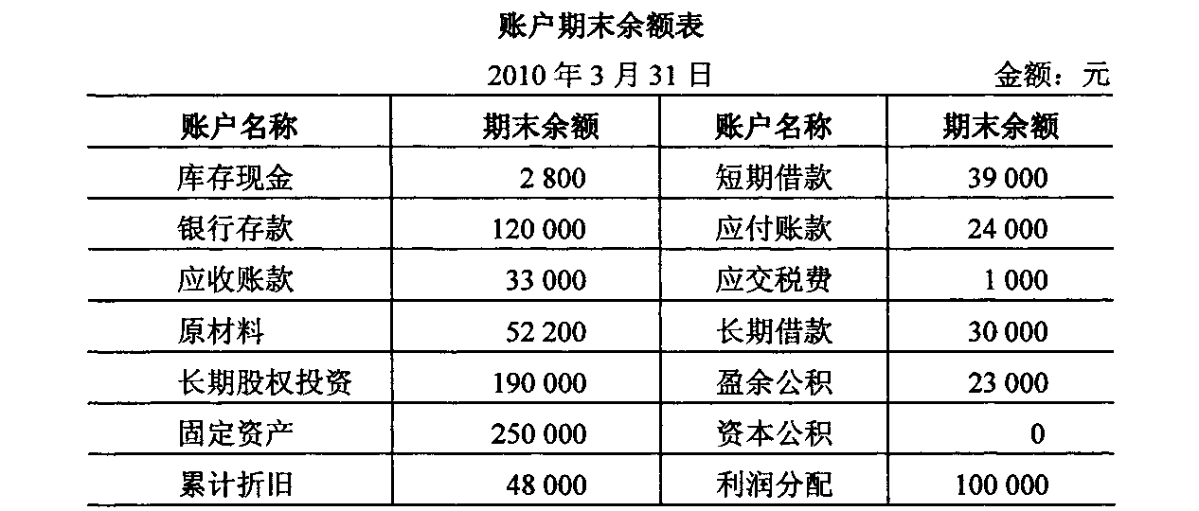
该公司未设置具有双重性质的债权债务结算账户。
要求：根据上述资料，计算该公司3月31日下列指标的金额（列示计算过程）：
(1)货币资金；
(2)流动资产总额；
(3)固定资产净值；
(4)流动负债总额；
(5)实收资本。
40.资料：2010年5月1日D公司“库存商品”总分类账期初余额150000元，其所属明细分类账记录如下：丙商品100吨、每吨1 000元，共100 000元；丁商品500件、每件100元，共50 000元。5月份发生下列经济业务（不考虑增值税）：
(1)12日，购入丙商品60吨、每吨1 000元；购入丁商品300件、每件100元。货款尚未支付，商品已验收入库。
(2)25日，销售丙商品150吨、丁商品600件。
上述业务的有关会计分录如下：
(1)购入商品时：
借：库存商品——丙商品 60 000
——丁商品 30 000
贷：应付账款 90 000
(2)确认收入的会计分录略。结转销售成本时：
借：主营业务成本 210 000
贷：库存商品——丙商品 150 000
——丁商品 60 000
要求：根据上述资料对“库存商品”总分类账和所属明细分类账进行平行登记。
